花广金狮学校小学部培优辅差记录表
科目： 英语 类别： 培优 教师姓名： 杨敏
班级 | 401 | 学生姓名 | 叶怡睿  沈羡瑩
时间 | 3月 22日 4月 6日  4月 13日 4月 19日  4月 22日
辅导  内容 | 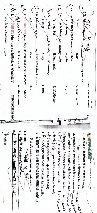  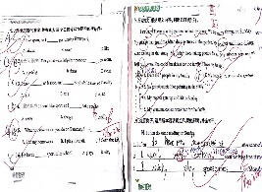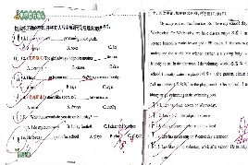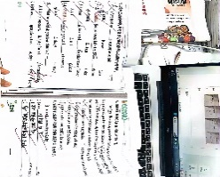  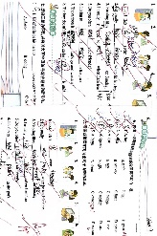
辅导效 果 | 良好

科目： 英语 类别： 辅差 教师姓名： 杨敏
班级 | 401班 | 学生姓名 | 廖怡婷  曾铖
时间 | 3月 19日 3月 21日  3月 23日 4月 9日  4月 19日
辅导  内容 | 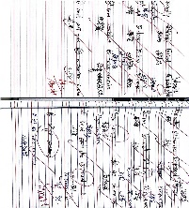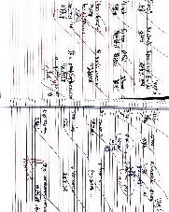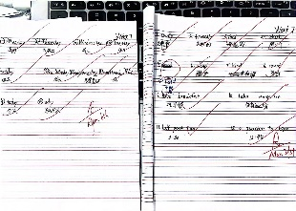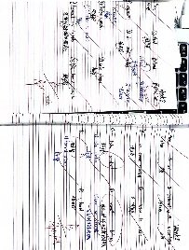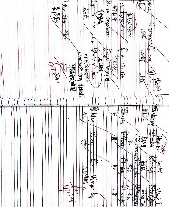
辅导效 果 | 良好

